Verwerkingsvragen Fotosynthese

1.Wat is eigenlijk fotosynthese?

2.Welke 2 stappen kun je onderscheiden in de fotosynthese?

3.Maak dit met behulp van tekening of schema duidelijk.

4.Wat is Rubesco?

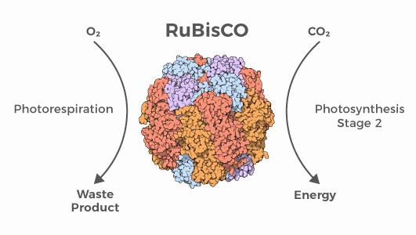

5. C3 planten kunnen de hele dag co2 opnemen via de huidmondjes. C4 plant hebben zich aangepast aan droge warme klimaten. Leg uit op welke manier de werking van de huidmondjes in aangepast in c4 planten.

6. Noem 4 voorbeelden van c4 planten ?

7.Leg uit wat een fluorescentiemeting is?

